Раздел |  | Программирование на языке Python (пайтон)
ФИО(при его наличии) педагога |  | Яковлева Светлана Владимировна
Дата
Класс: 6 Б, подгруппа № 2-12 учащихся  1 учащийся с ООП- с нарушением интеллекта |  | Кол-во присутствующих |  |  |  | Кол-во  отсутствующих
Тема урока |  | Алфавит языка Python (пайтон). Синтаксис.
Цели обучения |  | 6.​3.​2.​1 записывать линейные алгоритмы на языке Python (пайтон)
Цели урока |  | Выполнять написание линейного алгоритма на языке Python
Критерии оценивания |  | - Интерпретирует текст в математическое решение задания  - Создает код программы - линейный алгоритм на языке Python  Для учащихся с ООП:  - работает по карточке - набирает код программы в ПО,  - выводит и записывает ответ |  | Уровень мыслительных навыков:  понимание, применение
Ход урока
Этапы урока/время | Действия педагога |  | Действия ученика |  | оценивание |  | Ресурс
Начало урока  4 мин | Организационный момент:  - Приветствие присутствующих.  Девиз сегоднящнего урока : «На информатику мы все пришли учиться, совсем не будем мы лениться!»  - Проверка присутствующих.  Группообразование по методу «Пазл» (класс делится на 2 группы) картинки поделены пополам-найди пару и сложи картинку. (В дальнейшем сложившиеся пары будут работать в паре.)  Психологический настрой на работу - с использованием приема «Шаг навстречу» – разгадать ключворд.  Концентрация внимания учащихся-Актуализация знаний средствами онлайн программы для создания тестов Quizizz:  -1.Дайте определение понятию АЛГОРИТМ.  -2.Что такое алфавит?  -3.Что такое переменная?  -4.Какие простейшие арифметические действия можно производить с переменными?  - 5.Дайте определение понятию ЛИНЕЙНЫЙ АЛГОРИТМ. |  | Приветствует одноклассников, приветствует учителя.  Читает девиз урока  Учащийся берет половину картинку в произвольном порядке из коробки, находит пару.  Разгадывает слово  Отвечает на вопросы в онлайн платформе Quizizz.  https://quizizz.com/admin/quiz/63039ef8fd5c76001e682792?source=quiz_page |  | Словесная похвала учителя  1 байт за каждый правильный ответ (max 4 балла)  Само оценивание  1 байт за каждый правильный ответ (max 5 баллов) |  | СЛАЙД №1 Презентация-рабочий материал к уроку  https://papik.pro/risunki/na-temu/30416-risunok-na-temu-informatika-62-foto.html  СЛАЙД №2 Презентация-рабочий материал к уроку  ПРИЛОЖЕНИЕ 4  https://quizizz.com/admin/quiz/63039ef8fd5c76001e682792?source=quiz_page  ПРИЛОЖЕНИЕ 4  СЛАЙД № 3 (верные ответы) Презентация-рабочий материал к уроку
Середина урока  7 мин  20 мин  1 мин  4 мин  5 мин | Новый материал:  Озакомление с материалом урока по презентаци: «Алфавит языка Python (пайтон). Синтаксис.»  Практическая часть: Задание для групп распределяется по приему: «Черный ящик».  Задание №1:  Задание 1 группе - Родители решили закупить школьную форму для дочери в Интернет-магазине. Блузка, юбка, сарафан, или костюм, сарафан или школьное платье. Просмотрев ассортимент, ценовой ряд был оформлен заказ: блузка белая цена 7 тысяч тенге и блузка голубая за 5 тысяч тенге, костюм (юбка и пиджак) за 23 тысячи тенге.  Через 3 дня на сайте началась акция 12% скидка. Посчитайте: сколько денег могла сэкономить семья на данной скидке?  Решить задачу написав программный код линейного алгоритма на языке программирования Python.  Задание 2 группе: Перед школой на сайте «Канцелярские товары» родители сделали заказ: «Рюкзачок с набором канцтоваров к школе» по очень выгодной цене - 49 тысяч тенге двум из троих детей, младший еще дошкольник.  Но если бы в семье было 3 школьника, и заказ был бы на 3 рюкзачка, то семья могла получить 10% скидку. Посчитайте размер скидки, если бы семья сделала заказ на 3 рюкзачка.  Решить задачу написав программный код линейного алгоритма на языке программирования Python.  Задание для учащегося с ООП: Карточка1  Индивидуальная работа с ребенком с ООП(пока группы работают над своими заданиями).  ЗДОРОВЬЕСБЕРЕГАЮЩИЕ технологии - физминутка.  Смена участников групп по приему «Карусель» - данный прием позволит всем учащимся познакомятся с заданиями.  Задание №2 группам: «Найди и справь ошибку в программном коде» Работа в паре ( картинка - пазл)Приложение 9 |  | Работает с презентацией «Алфавит языка Python (пайтон). Синтаксис.» - изучает новый материал, выполняет краткий конспект, записывая определения и понятия.  После проработки нового материала в презентации выполняет обратную связь с учителем по приему «Кулак-Ладонь)»  Выбирает роль в группе (тайм менеджер, программист, генератор идей, системный администратор)  Читает задание, предлагает свою идею, заслушивает участников группы, обсуждает все предложения и формирует из общего текст задания.  Решает задание математически.  Разрабатывает программный код для решения задания в виде линейного алгоритма на языке Python. Работает в ПО - набирает программный код, тестирует программу.  Работает по карточке  СИГНАЛЬНАЯ КАРТОЧКА(если ученику необходима помощь учителя)  физ.минутка- https://youtu.be/SAWr-KZhD0E  В течении 2 минут участники группы знакомят «гостей группы» с текстом задачи объясняют посторенние программного кода задачи на языке Python  Ученики – 1, 2, 3 номера меняются по часовой стрелке. Когда вновь группа собирается происходит смена 4, 5, 6 номера  Набирает программный код. Меняется местами с соседом. Находит и исправляет ошибку в программном коде. |  | Само оценивание по приему «Кулак-Ладонь» (кулак -все понятно, ладонь –  есть вопрос)  Взаимооценивание в группе  Обратная связь и поддержка учителя  байт за каждый правильный ответ  ДИСКРИПТОР- ПРИЛОЖЕНИЕ 2  (max 3 балла)  Поддержка учителя-словесная похвала, тактильный контакт(погладить по голове), индивидуальная работа сидя рядом.  Дескриптор для ООП-ПРИЛОЖЕНИЕ 3  Взаимооценивание  1 байт за исправление ошибки |  | Презентация «Алфавит языка Python (пайтон). Синтаксис.» https://docs.google.com/presentation/d/1hj_BSQo9a9DfAVXi5QraIrHMLfY7HKO_/edit#slide=id.p1  ПРИЛОЖЕНИЕ 4  ПРИЛОЖЕНИЕ 2  ПРИЛОЖЕНИЕ 6  ПРИЛОЖЕНИЕ 3  ПРИЛОЖЕНИЕ 7  ПРИЛОЖЕНИЕ 8  https://youtu.be/SAWr-KZhD0E  ПРИЛОЖЕНИЕ 9  ПРИЛОЖЕНИЕ 4
Подведение итогов урока  3 мин | Подведение итогов урока по приему :«Вопрос в конверте»: КАЖДОЙ ГРУППЕ ПО 1 ВОПРОСУ по ТЕМЕ УРОКА:  - Что входит в определение понятия- АЛФАВИТ ЯЗЫКА Python&?  - Дайте определение понятию ПЕРЕМЕННАЯ в языке программирования  - Что включает в себя понятие СИНТАКСИС языка  - Для чего нужен ТРАНСЛЯТОР в Python?  Домашнее задание: прочитать парграф 16, СТР 86-89. СФОРМУЛИРУЙТЕ ПРИМЕР ИЗ ЖИЗНИ, НА ВЫПОЛНЕНИЕ ДЕЙСТВИЙ КАК ПО ЛИНЕЙНОМУ АЛГОРИТМУ. |  | Подсчитывает набранное количество байтов\битов |  | СЛОВЕСНАЯ ПОХВАЛА ОТ УЧИТЕЛЯ-обратная связь  1 байт за каждый правильный ответ (max 4 балла) |  | СЛАЙД 4-  Презентация-рабочий материал к уроку  ПРИЛОЖЕНИЕ 4  УЧЕБНИК Информатика 6 класс
Рефлексия  1 мин | По приему «Лестница успеха» (з ступени: учащиеся берут стикер нужного им цвета и клеят на выбранную ступень)  - ничего не понял,  - понял многое, но нужно еще проработать материал,  - понятно все. |  |  |  |  |  | СЛАЙД №5 Презентация-рабочий материал к уроку

Презентация «Рабочий материал к уроку» Слайд 1-5.
рабочие слайды к уроку Алфавит языка Python (пайтон). Синтаксис..pptx - Google Презентации
ПРИЛОЖЕНИЕ 1 https://papik.pro/risunki/na-temu/30416-risunok-na-temu-informatika-62-foto.html

ПРИЛОЖЕНИЕ 2 дескриптор для групп
дескриптор | балл
Решает задачу математически | 1
Прописывает первую переменную | 1
Прописывает вторую переменную | 1
Прописывает третью переменную | 1
Прописывает формулу для решения в коде программы | 2
Выводит результат | 2
итого | 8

ПРИЛОЖЕНИЕ 3 (дескриптор для обучающегося с ООП)
дескриптор | балл
Переключает язык клавиатуры | 1
Запускает ПО Thonny | 1
Вводит 1 строку- первая переменная | 1
Вводит 2 строку -вторая переменная | 1
Вводит 3 строку -третья переменная | 1
Вводит 4 строку- формула для решения задачи | 1
Вводит 5 строку -оператор вывода | 1
Выводит и записывает ответ | 1
итого | 8

ПРИЛОЖЕНИЕ 4

ПРИЛОЖЕНИЕ 5 (задание №1 для групп)
ЗАДАНИЕ №1
Родители решили закупить школьную форму для дочери в Интернет-магазине. Блузка, юбка, сарафан, или костюм, сарафан или школьное платье. Просмотрев ассортимент, ценовой ряд решено был оформлен заказ: блузка белая цена 7 тысяч тенге и блузка голубая за 5 тысяч тенге, костюм (юбка и пиджак) за 23 тысячи тенге.
Через 3 дня на сайте началась акция 12% скидка. Посчитайте: сколько денег могла сэкономить семья на данной скидке?

ПРИЛОЖЕНИЕ 5 (задание №1 для групп)
ЗАДАНИЕ №1
Перед школой на сайте «Канцелярские товары» родители сделали заказ: «Рюкзачок с набором канцтоваров к школе» по очень выгодной цене - 49 тысяч тенге двум из троих детей, младший еще дошкольник.
Но если бы в семье было 3 школьника, и заказ был бы на 3 рюкзачка, то семья могла получить 10% скидку. Посчитайте размер скидки, если бы семья сделала заказ на 3 рюкзачка.

ПРИЛОЖЕНИЕ 6 Карточка -Задание.
ЗАДАНИЕ: Прочитай текст задачи.
В КОРЗИНЕ БЫЛО 5 ЯБЛОК И 7 ГРУШ, ПОТОМ В КОРЗИНУ ПОЛОЖИЛИ 8 ПЕРСИКОВ.
ВОПРОС: СКОЛЬКО ВСЕГО ФРУКТОВ НАХОДИТСЯ В КОРЗИНЕ?
На уроке информатики эту же задачу решим при помощи языка программирования Python.
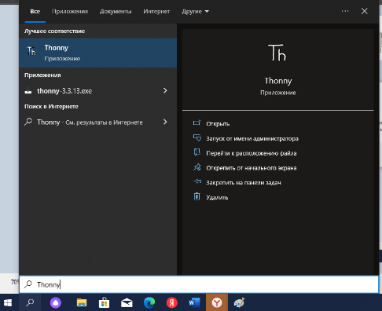
Выполняй все действия по инструкции:
- Переключи язык клавиатуры на ENG
- Запусти программное обеспечение Thonny - введи в области для поиска Thonny

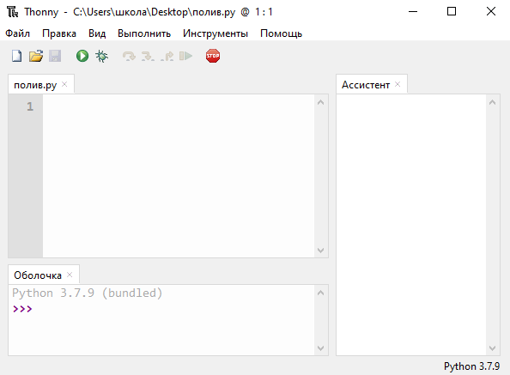
3-В открывшемся окне программы введи следующий
программный код:
a=5
b=7
c=8
d=a+b+c
print(d)

4 – запиши ответ, который вывела программа___________________

ПРИЛОЖЕНИЕ 7

ПРИЛОЖЕНИЕ 8 физминутка https://youtu.be/SAWr-KZhD0E

ПРИЛОЖЕНИЕ 9

a=A
b=B
c=8
d=(A-B)+C)
PRINT(d)

a=A
b=B
c=C
d=(a+b+c):3
Print(D)

e=e,
b=b,
c=c,
c=(b-e-c)+c
PRINT(d)

A=A
B=B
C=C
d=(A-B)+C)
PRINT(d)

